【論点】
①本文中に挙げられていた３つの注意点がふまえられていない状態とは何か？

②比較教育の研究の出発点となる教授の三角形、思想的十字モデルに
実際に日本と他国を当てはめてみましょう！

【論点の流れ】
◆この章では…
・比較教育学とは何か、そして実践者と政策立案者両方の教育専門家にとって、比較教育学がどのような価値をもっているのかを理解すること
・教育の制度や哲学、実践を比較する方法を理解すること
それらがどのようにあなた自身の文化的背景、価値、態度に影響されているのかを理解すること
・比較教育学の研究に関連した課題や注意点についてよく理解すること
・英国と外国の教育制度について集積されたデータの情報源を見つけること
・あなた自身の定性調査を実行するための、2つの研究方法の原則を比較教育学に応用すること
を確認してきた！

◆本文では、比較教育の課題として…
◇Accuracy and reliability（正確性と信頼性）
…Analysing the source of information critically is therefore always essential.(p.14/l.24)
情報のソースを批判的に分析することは常に大切だ。
◇Comparability（比較可能性）
…You cannot compare apples with pears.(p.14/l.25)
リンゴと洋ナシを比較することはできない。
…’public school’ in the USA means state school, but it means private school in England.(p.14/l/30)
アメリカの’public school’は州の学校を意味するが、イギリスでは私立学校を意味する。このように、教育用語が表している意味の範囲が異なる場合がある。
⇒Differences in purpose not only present difficulties in comparing types of school but also in examining quite different assumptions in societies which have different bases for education. (p.14/l.35)
異なる国では異なる目的の学校が提供され、比較が困難であることが想定される。
◇Generality-specificity trap（一般性・特異性の罠）
…The criteria by which material relevant to an area of study are selected will be specific and these should be balanced with acknowledgement of general trend and movements in the bigger picture.(p.15)
ある領域の学問に関連する資料を選ぶ尺度は具体的であるべきだ。また、一般的な方向性と全体像はバランスよく見るべきである。
が挙げられていた！

⇒実際私たちが卒論やGPで比較をする時、どのような手順をふめばこの課題をクリアできるのか。

◆また、研究に用いられるものには定量調査（国家的・国際的に行われるもの）と定性調査（データ収集、観察、人との会話など）がある。
…quantitatively, through national and international surveys, and through qualitative methods of data collection observations and talking with people.(p.4/l.15)
（詳しくはレジュメの9Pを参照）

⇒私たちがGPや卒論で使うのは、定性的なデータが多いと思われる。
本文では、定性調査に用いられる２つのモデルが示されていた。
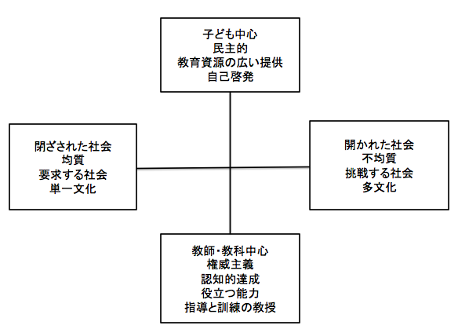

◇The Ideological Cross
思想的十字

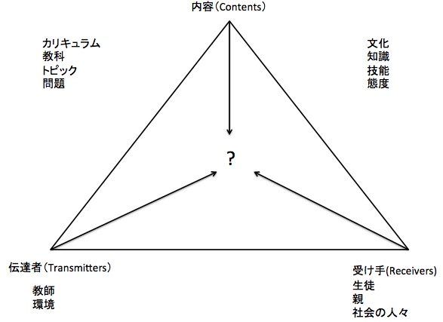

◇The Didactic Triangle
教授の三角形

◇本文p.11～14から、
①ある特定の国の教育制度について三角形にあてはめる
②思想的十字の枠組に当てはめる
⇒こうすることで自国と他国の位置関係について知ることができ、そこではじめて比較ができる（比較対象国の選定、比較可能性があるかどうか…など）のではないかと、班は解釈した。

◆そこで、論点としては・・・
①本文中に挙げられていた３つの注意点がふまえられていない状態とは何か？

②比較教育の研究の出発点となる教授の三角形、思想的十字モデルに
実際に日本と他国を当てはめてみましょう！

◇今回は、あらかじめチームを分けます。
それぞれ以下の国について、また全員日本についても、上記の方法を用いて各国の教授の三角形、思想的十字モデルについて考えてきてください。
A：丸山 川崎 笠原 上野 →アメリカ
B：宮下 村木 寺澤 宮澤 →フィンランド
C：野川 中島 寺尾 山見 →イタリア
D：中丸 小川 平村 →イギリス

